

**UNIVERSIDAD ESTATAL DE MILAGRO**

**FACULTAD DE CIENCIAS DE LA INGENIERÍA**

**SEXTO SEMESTRE 2020**

**AUTOR:**

VARGAS AVILA DOUGLAS DARIO

**CARRERA:**

INGENIERÍA EN ISISTEMAS COMPUTACIONALES

**ASIGNATURA:**

PROGRAMACIÓN WEB

**TEMA:**

S6-APLICACIÓN PRÁCTICA “REALIZACION DE OPERACIONES CON MODELOS USANDO EL ORM DE DJANGO”

**DOCENTE:**

ING. VERA PAREDES DANIEL ALEXANDER

**MILAGRO – ECUADOR**

02/08/2020

Insertar registros en los modelos

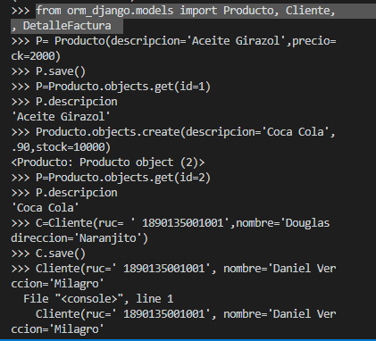

Inserte dos registros de clientes

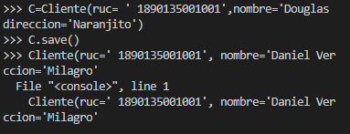

Insertar dos registros en el modelo Factura con sus dos registros en el modelo DetalleFactura:

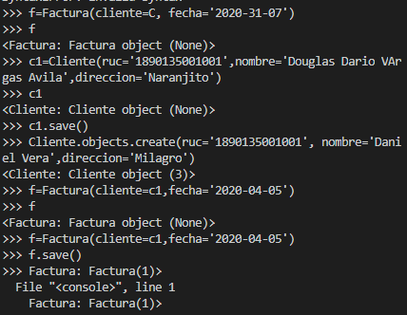

C:\Users\Admin\Desktop\Screenshot_14.png

C:\Users\Admin\Desktop\Screenshot_15.png

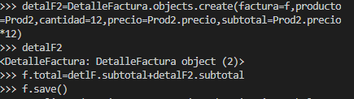

C:\Users\Admin\Desktop\Screenshot_17.png

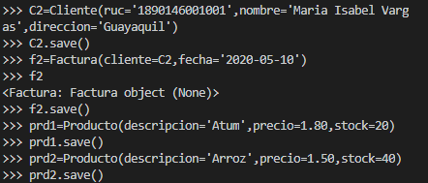

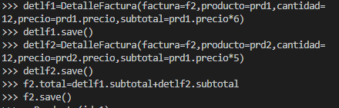

Actualizar registros en los modelos

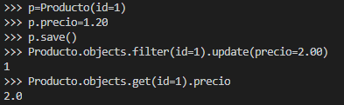

Modificar 2 registros de producto:

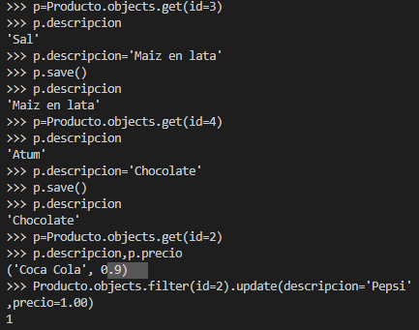

Modificar 2 registros de cliente:

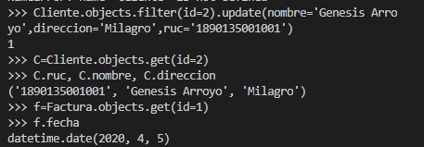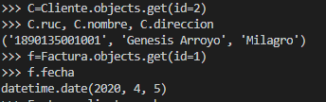

Modificar 2 registros de Factura y DetalleFactura:



C:\Users\Admin\Desktop\Screenshot_14.png

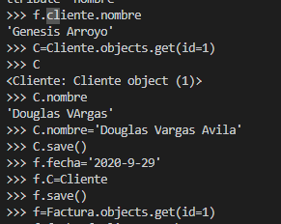



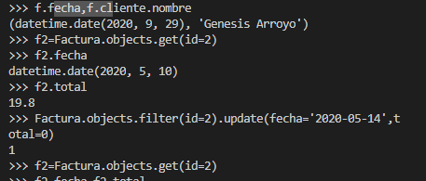

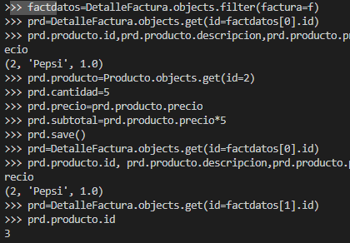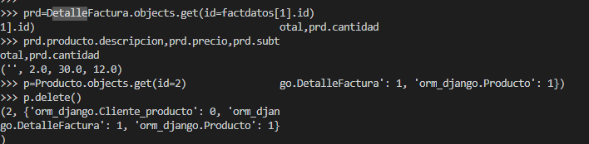

Eliminar registros en los modelos

**Querys de un modelo**

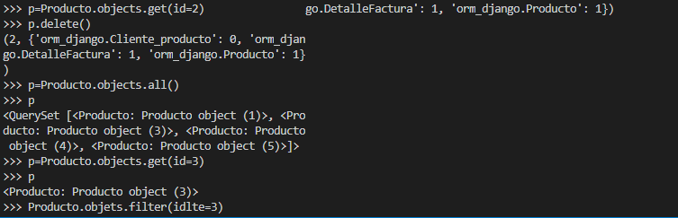

**p=Producto.objects.all()**

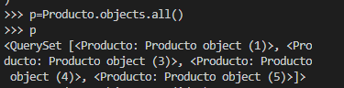

**p=Producto.objects.get(id=2)**

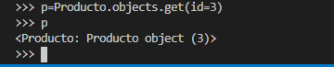

**Producto.objects.filter(id\_\_lte=2)**



**Producto.objects.exclude(descripcion\_\_icontains=‘Cola’)**



**Producto.objects.filter(id\_\_gte=4)**



**Producto.objects.filter(id\_\_gt=4).values('id','descripcion’)**



**Producto.objects.filter(id\_\_lt=4).values('id','descripcion’)**



**Producto.objects.filter(descripcion=‘Coca Cola’).values('id','descripcion’)**



**Querys de varios modelos (relacionados)**

**Factura.objects.filter(cliente\_\_nombre='Daniel Vera’)**



**c= Cliente.objects.get(nombre='Daniel Vera') y c.factura\_set.all()**

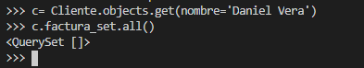

**c.factura\_set.filter(id=2)**



**Factura.objects.select\_related('cliente').filter(cliente\_\_nombre='Daniel Vera’)**



**Cliente.objects.prefetch\_related('producto').filter(nombre='Daniel Vera').values('nombre','producto\_\_descripcion’)**

